ທລຍ ກັບການປ້ອງກັນ ແລະ ຫຼຸດຜ່ອນຜົນກະທົບຈາກໄພພິບັດທໍາມະຊາດ
ໂດຍ: ແສງອາລຸນ ພິລາຈັນ
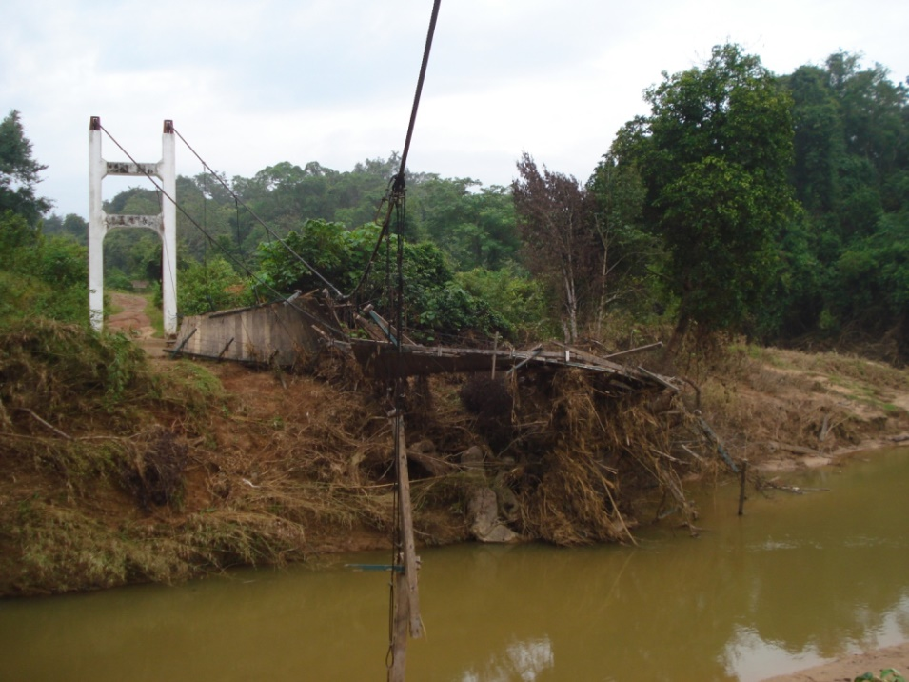
ເພື່ອເປັນການກຽມຄວາມພ້ອມຮັບມືກັບ ໄພພິບັດອາດຈະເກີດຂຶ້ນໃນຕໍ່ໜ້າກັບໂຄງການຍ່ອຍທີ່ ທລຍ ໄດ້ສະໜັບສະໜູນໃຫ້ປະຊາຊົນຜູ້ທຸກຍາກຫ່າງໄກສອກຫຼີກໃນໄລຍະຜ່ານມາ ດັ່ງນັ້ນ ອົງການເພື່ອການພັດທະນາ ແລະ ຮ່ວມມືຂອງປະເທດສະວິດເຊີແລນ ຈຶ່ງໄດ້ສະໜັບສະໜູນທາງດ້ານວິຊາການ ໂດຍໄດ້ວ່າຈ້າງຜູ້ຊ່ຽວຊານທາງດ້ານການຄຸ້ມຄອງຄວາມສ່ຽງດ້ານໄພພິບັດທໍາມະຊາດ ແລະ ລະບົບການຄຸ້ມຄອງສຸກເສີນ ເຮັດວຽກຮ່ວມກັບ ທລຍ ເພື່ອສ້າງປື້ມຄູ່ມືໃນການກະກຽມຄວາມພ້ອມ ແລະ ປ້ອງກັນໄພພິບັດທໍາມະຊາດ ໃຫ້ແກ່ພະນັກງານ ແລະ ຊຸມຊົນທີ່ນອນຢູ່ໃນເຂດພື້ນທີ່ເປົ້າໝາຍຂອງ ທລຍ. ສະນັ້ນ ໃນວັນທີ 21 ມີນາ 2019 ຈຶ່ງໄດ້ຈັດກອງປະຊຸມປຶກສາຫາລືຂັ້ນຕອນໃນການຈັດຝຶກອົບຮົມ ແລະ ກຸ່ມເປົ້າໝາຍ ໂດຍການເປັນປະທານຂອງ ທ່ານ ປະສອນໄຊ ອິນສີຊຽງໃໝ່, ຮອງຜູ້ອໍານວຍການບໍລິຫານ ທລຍ ແລະ ການເຂົ້າຮ່ວມຂອງພະນັກງານ ທລຍ ສູນກາງ 10 ກວ່າທ່ານ, ຍິງ 2 ທ່ານ.
ທີ່ປະຊຸມໄດ້ຕົກລົງເລືອກເອົາແຂວງຫຼວງພະບາງເປັນຈຸດທົດລອງໃນການຝຶກອົບຮົມວຽກງານດັ່ງກ່າວ ໃນລະຫວ່າງວັນທີ 27-29 ມີນາ 2019 ໂດຍຈະຝຶກອົບຮົມໃຫ້ພະນັງານ ທລຍ ແຂວງ, ເມືອງ ແລະ ຊຸມຊົນ ລວມໄປເຖິງຂະແໜງການທີ່ກ່ຽວຂ້ອງ ພາຍຫຼັງທີ່ສໍາເລັດ ແລະ ຖອດຖອນບົດຮຽນຈາກການຝຶກອົບຮົມໃນຄັ້ງນີ້ແລ້ວ ຈະຂະຫຍາຍການຝຶກອົບຮົມວຽກງານດັ່ງກ່າວໄປສູ່ແຂວງ ແລະ ເມືອງເປົ້າໝາຍຂອງ ທລຍ ທົ່ວປະເທດ.
ພາຍຫລັງທີ່ໄດ້ການຝຶກອົບຮົມຈາກຊ່ຽວຊານທາງດ້ານການຄຸ້ມຄອງຄວາມສ່ຽງໄພພິບັດທໍາມະຊາດ ແລະ ລະບົບການຄຸ້ມຄອງໄພສຸກເສີນແລ້ວ ຄາດວ່ານັກສໍາມະນາກອນຈະມີຄວາມຮູ້ກ່ຽວກັບວຽກງານດັ່ງກ່າວ ແລະ ໂຄງການຍ່ອຍທີ່ ທລຍ ໄປສະໜັບສະໜູນໃຫ້ປະຊາຊົນຜູ້ທີ່ທຸກຍາກເຂດຫ່າງໄກສອກຫຼີກ ກໍຈະມີຄວາມສ່ຽງຕໍ່ໄພພິບັດທໍາມະຊາດໜ້ອຍລົງ ແລະ ເຮັດໃຫ້ເຂົາເຈົ້າເຂົ້າໃຈ ແລະ ຮູ້ວິທີກຽມພ້ອມທີ່ຈະຮັບມືໄພພິບັດທໍາມະຊາດດັ່ງກ່າວ, ຮູ້ຈັກເລືອກຈຸດທີ່ຕັ້ງໃນການກໍ່ສ້າງໂຄງ ການຍ່ອຍຢ່າງຖືກຕ້ອງ ແລະ ປອດໄພຂຶ້ນກວ່າເກົ່າ. ທີ່ສໍາຄັນທີ່ສຸດຈະໄດ້ຫຼຸດຜ່ອນງົບປະມານໃນການສ້ອມແປງຄືນ ຫຼື ກໍ່ສ້າງຄືນໃໝ່ໂຄງການຍ່ອຍຕ່າງໆທີ່ຈະຖືກຜົນກະທົບຈາກໄພພິບັດທໍາມະຊາດທີ່ຈະເກີດຂຶ້ນໃນຕໍ່ໜ້າ.

